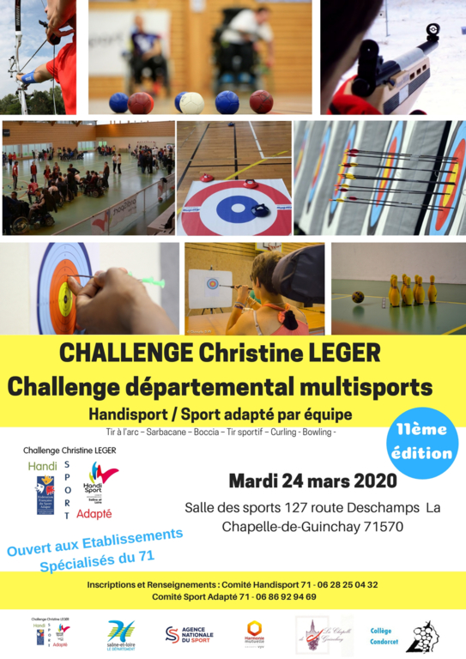

Chalon-sur-Saône, 30 janvier 2020

M. Jean-Maurice MARECHAL,

Président du CDSA 71

M. Gérard MILAN,

Président du CDH 71

A
Mesdames, Messieurs les Directeurs d’Etablissements Spécialisés ou Présidents d’Associations Handisport et Sport Adapté

Affaire suivie par Marie-Lou HUGUENIN et Thibault ROLLET

Objet : Challenge Multisports

Mesdames, Messieurs,
Les Comités Départementaux Handisport (CDH 71) et Sport Adapté de Saône-et-Loire (CDSA 71) organisent, pour la 11ème fois, un Challenge Multisports par équipe intitulé Challenge Christine LEGER, le :

Mardi 24 mars 2020, de 9h à 16h
À la salle des sports, 127 route Deschamps
71570 La Chapelle-de-Guinchay

Ce dernier sera articulé autour de diverses activités telles que le tir à l’arc, la sarbacane, la boccia, le curling, le tir sportif et le bowling.

Afin de permettre une bonne organisation, vous trouverez ci-joint la fiche d’inscription de la rencontre à retourner impérativement avant le 17 mars 2019 à sportadapte71@gmail.com

Pour tous renseignements, vous pouvez joindre :
- Thibault ROLLET, agent d’animation et de développement au CDSA 71, par téléphone au 06-86-92-94-69 ou par mail : sportadapte71@gmail.com
- Marie-Lou HUGUENIN, conseillère technique au CDH 71 par téléphone au 06-28-25-04-32 ou par mail : cd71@handisport.org

En espérant vous compter parmi nous lors de cette rencontre, veuillez agréer, Mesdames, Messieurs, nos salutations sportives.

Jean-Maurice MARECHAL Gérard MILAN
Président du CDSA 71 Président du CDH 71

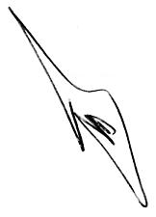
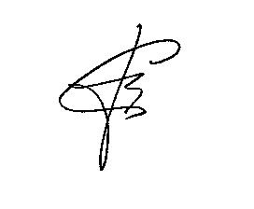

PRESENTATION DU CHALLENGE

- ORGANISATION :

Cette rencontre est organisée par les Comités Départementaux Handisport et Sport Adapté de Saône-et-Loire, en collaboration avec le Collège Condorcet de la Chapelle de Guinchay (classes de 4èmes)

- DATE ET HORAIRES :

Elle aura lieu le Mardi 24 mars 2020 selon les horaires suivants :

- 9h15 : accueil des participants, vérification des licences et certificats médicaux, accès vestiaires
- 10h : début des activités
- 12h : repas tiré du sac
- 13h30: reprise des activités
- 15h30 : fin de la rencontre
- 16h00 : remise des récompenses, suivi d’un goûter pour les participants et d’un vin d’honneur pour les personnalités

Ces horaires sont susceptibles d’être modifiées en fonction du nombre d’équipes participantes.

- LIEU :

La manifestation aura lieu à la salle des sports, 127 route Deschamps, 71570 La Chapelle-de-Guinchay.

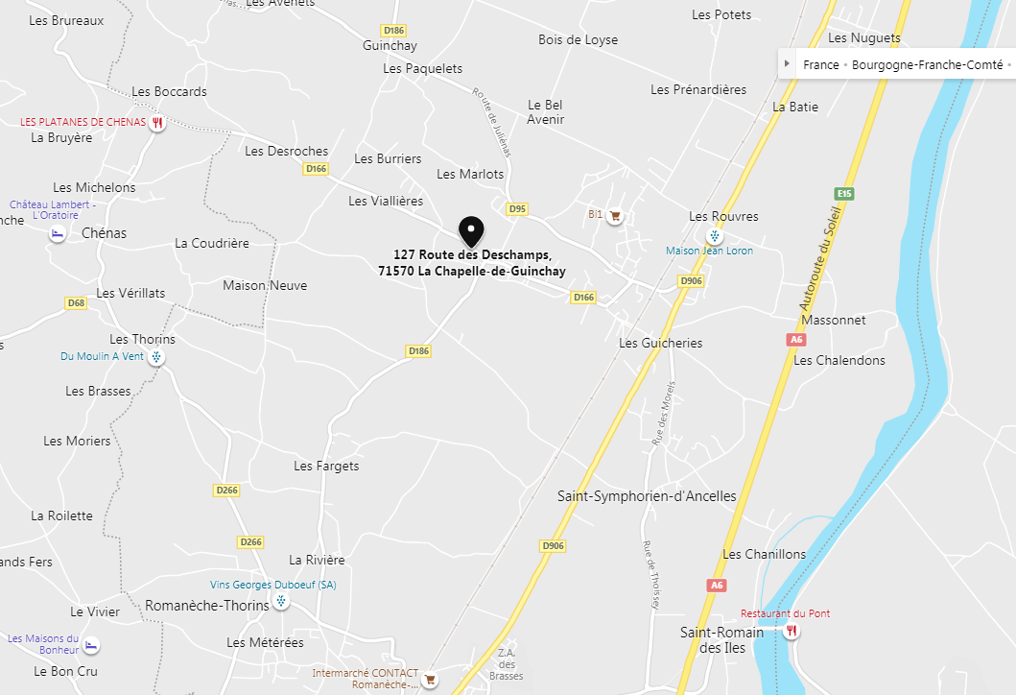

- PUBLIC :

La manifestation est ouverte aux personnes déficientes physiques et sensorielles ainsi qu’aux personnes déficientes mentales, intellectuelles et/ou psychiques (adultes).

- ACTIVITES :

La rencontre se déroulera sous forme d’ateliers basés sur 6 activités comptabilisées : tir à l’arc, sarbacane, boccia, tir sportif, curling et bowling réparties sur l’ensemble de l’espace.
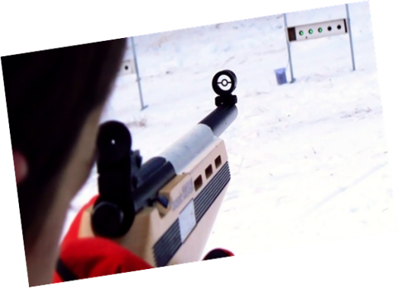
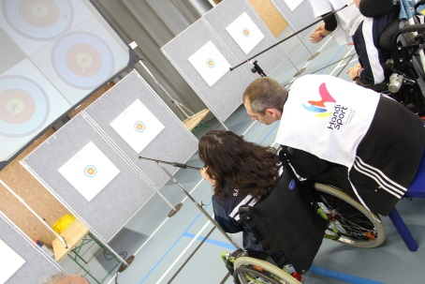
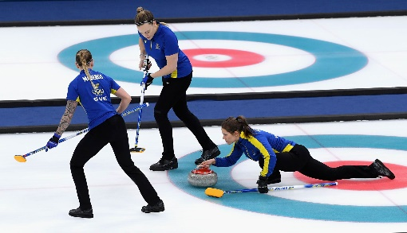
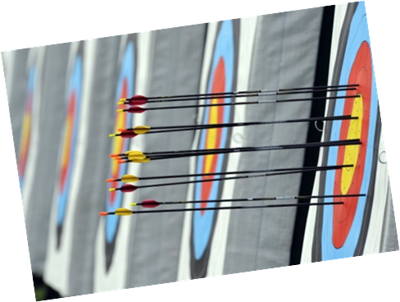
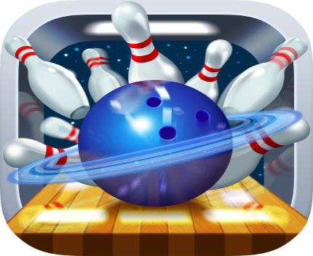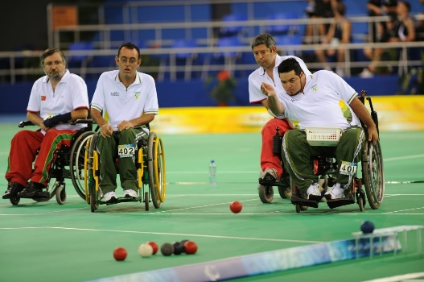

NOUVEAUTE : Mise en place d’Activités Découvertes avec le soutien de clubs du département
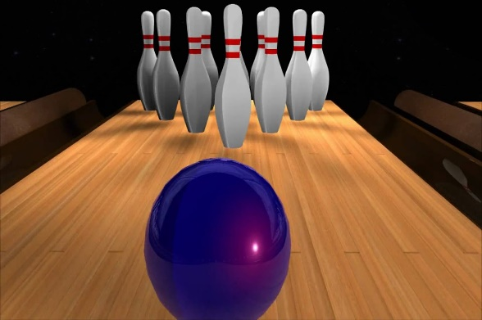
Curling
Bowling

Ces pratiques sont accessibles à toutes personnes : en fauteuil électrique ou manuel, debout avec une difficulté de déplacement, une déficience auditive et visuelle, ou encore une déficience intellectuelle, mentale.
Un classement par équipe sera effectué sur la journée par attribution de points sur les différents ateliers. L’équipe réalisant le plus de points remportera le challenge départemental. Pourront également être définies les 3 meilleures performances réalisées dans chacune des disciplines.

Les élèves de classes de 4ème du collège de La Chapelle de Guinchay, seront répartis sur les activités mises en place.
Pour le bon déroulement de la rencontre, d’autres seront chargés d’accompagner et de guider les différentes équipes vers leurs activités, tout au long de la journée (1 ou 2 élèves du collège par équipe).

- TENUE VESTIMENTAIRE :

Les associations ou établissements s'assureront que les participants sont en TENUE DE SPORT (survêtement, short, tee-shirt, baskets) et ont une bouteille d’eau avec eux.

- Repas du midi :

Les repas du midi seront tirés du sac (chaque équipe apporte son repas).

- LICENCES :

Les sportifs devront être titulaires obligatoirement de leur licence annuelle ou d’une licence découverte (20 euros) , accompagnée d'un certificat médical de non contre-indication à la pratique sportive pour pouvoir participer à la rencontre.
Un contrôle des licences ou licences découvertes sera effectué sur place avant le début de la rencontre. Les personnes ne remplissant pas les conditions précitées ne pourront, en aucune manière, participer aux activités.
Pour information :
Aucune licence ne sera délivrée sur place. Aucune dérogation ne sera accordée.

8) EQUIPE MEDICALE :

Une équipe médicale assurera le suivi des sportifs sur place.
Les associations ou établissements s'engagent à remettre au représentant de l'équipe médicale présent à la manifestation les enveloppes cachetées contenant les renseignements médicaux (fiche fournie en Annexe 1) indispensables en cas d'intervention.

Pour que ce type de rencontre puisse perdurer sans que rien ne nuise à son aspect festif et convivial, les organisateurs afin de préserver la sécurité des participants.

FICHE D'INSCRIPTION
CHALLENGE MULTISPORTS
Mardi 24 mars 2020

// ATTENTION : NOMBRE DE PLACES LIMITEES //

Pensez à vous inscrire rapidement.

A renvoyer impérativement avant le 17 mars 2019

Par mail à l’adresse : sportadapte71@gmail.com

Ou à l'adresse suivante :

CDSA 71
Pôle Associatif Paul Langevin
2, rue Alphonse Daudet
71100 Chalon-sur-Saône.
Association ou Etablissement: ..................................................................................................................
Adresse : …………………………………………………………………………………………………
……………………………………………………………………………………………………………
Tel: ...................................... Mail: .............................................................................
Fax: ...................................... Responsable du dossier:................................................

- Inscription :

Il s’agit d’un challenge par équipe (4 personnes minimum et 6 maximum). Les 4 meilleurs scores seront comptabilisés. Vous avez la possibilité de faire participer deux équipes par établissement.

Pour participer à la rencontre, une licence FFSA annuelle est obligatoire (loisir ou compétition). Les personnes qui ne sont pas encore licenciées peuvent prendre une Licence découverte (20€ limitée à 2 par an et par sportif) valables uniquement sur la journée via le CDSA 71 : pour se faire, cochez la case correspondante dans le tableau ci-dessous.
LC : Licence Compétitive, LNC : Licence Non Compétitive, Licence découverte (1 jour)

 | NOM Prénom | Date de naissance | Licence découverte 20 euros | Si sportif déjà licencié FFSA  N° de licence  LC, ou LNC
Equipe 1
Equipe 2

N.B. : Pour chaque sportif, les accompagnateurs devront être détenteurs d'une enveloppe cachetée, portant les nom et prénom du sportif et contenant la fiche médicale ci-jointe en Annexe 1 remplie sous enveloppe cachetée (à destination du médecin si besoin d’intervention médicale)
L'organisation décline toute responsabilité en cas d'absence de ces documents.

Date:

Signature:

INFORMATIONS MÉDICALES CONCERNANT L’ATHLÈTE
IMPORTANT : À mettre sous pli cacheté et à remettre au médecin chargé de la couverture médicale de la rencontre ou au médecin appelé en urgence.

NB : Ces renseignements peuvent être nécessaires au médecin en cas d’urgence !
Nom et Prénom de l’athlète :
Date de naissance : Sexe : masculin  féminin
Association sportive :
Code postal :

INFORMATIONS MÉDICALES :

1/ poids : Nom du médecin traitant :
2/ type de handicap : Adresse :
Téléphone :
- Déficience intellectuelle (Q.I)
<35
35<QI<55
55<QI<75
>75
- Maladie génétique ou chromosomique type
- Trouble délirant type
- Schizophrénie ou trouble schizophrénique type
- Trouble de l’humeur, trouble affectif bipolaire type
- Trouble du comportement, accès d’agitations type
- Anxiété, émotivité, troubles obsessionnels type
- Syndrome dépressif type
- Trouble de l’alimentation type
- Trouble du sommeil type
- Trouble de la personnalité type
- Autisme au syndrome autistique type
- Trouble hyperkinétique, trouble de conduite, tics type
- Autre trouble mental type

3/ déficit sensoriel :
 VISUEL : type
Port de lunettes de lentilles
 AUDITIF : type
Appareillage OUI  NON

4/ antécédents médicaux :
 Epilepsie type de crise
 Maladies cardiovasculaires type :
 Asthme, autres affections respiratoires type :
 HTA variation de tension habituelle :
 Trouble de la coagulation type :
 Maladie neurologique type :
 Maladie rénale type :
 Allergies type :
 Affections dermatologiques type :
 Hernies type :
 Prothèses dentaires type :
 Problème orthopédique type :

5/ antécédents chirurgicaux :
Types :

6/ antécédents traumatiques sportifs :
Types :

7/ médication en cours :
Nom des médicaments | Posologie | Heures | Date de prescription

8/ allergies médicamenteuses connues :
9/ Autres types d’allergie :

10/ vaccination tétanos :
Date du dernier rappel :

11/ régime particulier :
Diabète : oui  non 
Autre type :

11/ joindre la photocopie :
De la carte de sécurité sociale
De la mutuelle complémentaire

